MODIFICACIÓN BASES DE CONVOCATORIA

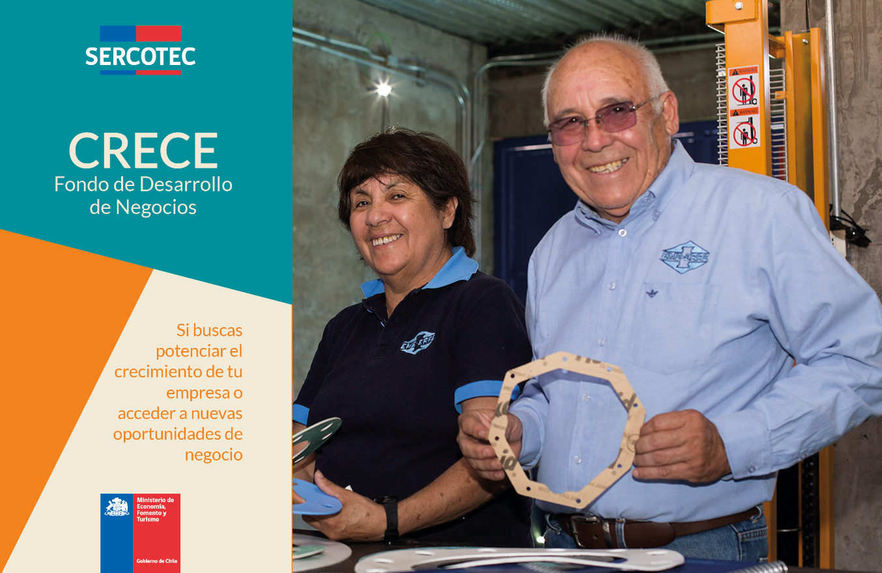

CRECE
FONDO DE DESARROLLO DE NEGOCIOS
“CRECE ZONA DE REZAGO COSTA”

REGIÓN DE LA ARAUCANÍA
2022

Mediante el presente acto y para una correcta ejecución del programa, se modifica el punto 2.1 “Plazos de postulación” de las Bases de la Convocatoria Crece, zona de rezago Costa, Región de La Araucanía. En el siguiente sentido:

Donde dice:

- POSTULACIÓN

Plazos de postulación

Los/as interesados/as podrán iniciar y enviar su postulación a contar de las 12:00 horas del día 10 de enero de 2022 hasta las 15:00 horas del día 20 de enero de 2022.

Debe decir:

- POSTULACIÓN

Plazos de postulación

Los/as interesados/as podrán iniciar y enviar su postulación a contar de las 12:00 horas del día 10 de enero de 2022 hasta las 15:00 horas del día 21 de enero de 2022.

En todo lo no modificado, rigen íntegramente las disposiciones de las Bases de Convocatoria que por el presente acto se modifican.

2
www.sercotec.cl

